**Справка по итогам**

**библиотечного урока «Структура книги».**

14 ноября 2020 г. в МБОУ «Кади - Юртовская СШ им. Р. Ф. Умарова» был проведен библиотечный урок «Структура книги».

Урок открыла школьный библиотекарь. Библиотекарь Сулейманова К.У. начала свою беседу с рассказа об истории возникновения бумаги, кто ее изобрел и в какой стране. Была совершена краткая экскурсия в далекое прошлое бумажного мира.

Ребятам было интересно узнать, когда и где появилась первая бумага, кем были созданы первые печатные книги на Руси, как они назывались.

Дети принимали активное участие в беседе, отвечали на вопросы.

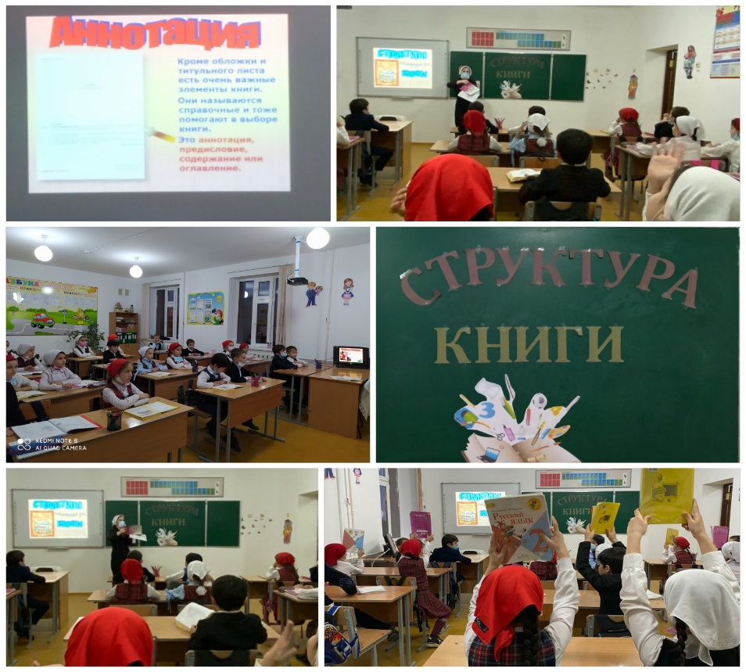Вместе с библиотекарем ребята вспомнили все предметы, которые делаются из бумаги: книги, журналы, газеты, коробки, одноразовая посуда и т д. Самым ярким событием стало возвращение в прошлое! Отказавшись от современной офисной бумаги, школьники попытались писать на самой настоящей березовой коре. Как же было тяжело нашим предкам выводить буквы острыми палочками по коре! Яркий урок понравился.

**Педагог-библиотекой: Алиева М.Р.**